Lexicons | Léxicos
Corpora | Corpora
Grammar | Gramática
About | Acerca de

Mesolex: Triqui languages  Lexicosemantic resources for San Martín Itunyoso Triqui | Mesolex: Lenguas triqui  Recursos lexicosemánticos para el triqui de San Martín Itunyoso
Mesolex: Triqui languages  Lexicosemantic resources for ChicahuaxtlaTriqui | Mesolex: Lenguas triqui  Recursos lexicosemánticos para el triqui de Chicahuaxtla
Mesolex: Mixtec languages  Lexicosemantic resources for Yoloxóchitl Mixtec | Mesolex: Lenguas mixtecas  Recursos lexicosemánticos para el mixteco de Yoloxóchitl
Mesolex: Mixtec languages  Lexicosemantic resources for San Martín Duraznos | Mesolex: Lenguas mixtecas  Lexicosemantic resources para el mixteco de Yoloxóchitl

Home page

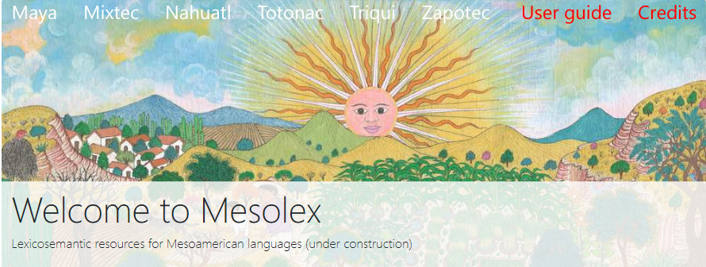

Triqui page (a similar model for all other languages, which different drawings and tints)

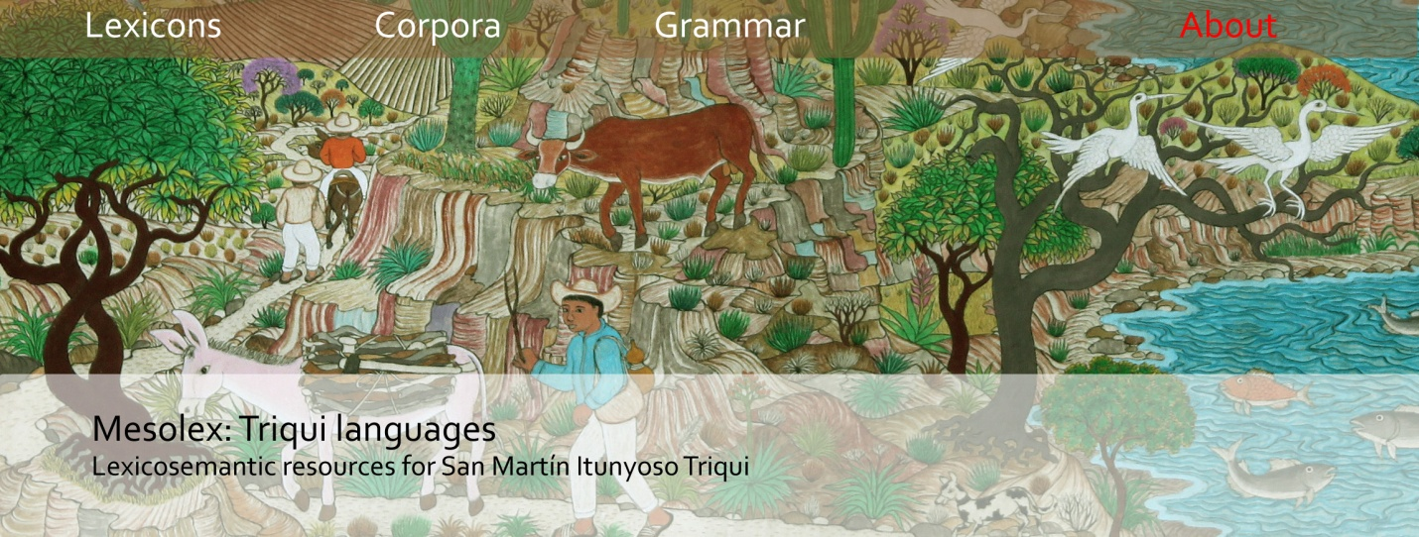

Translations
Maya Maya
Mixtec Mixteco
Nahuatl Náhuatl
Totonac Totonaco
Triqui Triqui
Zapotec Zapoteco

User guide Guía de usuario
Credits Créditos

Mixtec
San Martín Duraznos Mixteco de San Martín Duraznos
Yoloxóchitl Mixtec Mixteco de Yoloxóchitl

Náhuatl
Balsas Nahuatl (Guerrero central) Náhuatl del Balsas (Guerrero Central)
Sierra Nororiental de Puebla Náhuat Náhuat de la Sierra Nororiental de Puebla
[NOTE: Nahuat not Nahuatl]

Totonac
Zongozotla Totonac Totonaco de Zongozotla

Triqui
Chicahuaxtla Triqui Triqui de Chicahuaxtla
San Martín Itunyoso Triqui Triqui de San Martín Itunyoso

